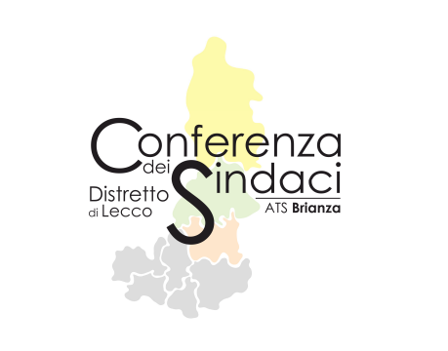

DISTRETTO DI LECCO Ambiti di Bellano, Lecco e Merate

Lecco, 22 settembre 2021

Il Distretto di Lecco - Ambiti di Bellano, Lecco e Merate - intende raccogliere alcuni elementi conoscitivi e qualitativi legati all’attività dei servizi nel periodo del lockdown e dell’emergenza sanitaria.
L’obiettivo è quello di promuovere una riflessione e condivisione di prassi che si sono rivelate interessanti e possono costituire occasione di scambio.

Si chiede pertanto di produrre una relazione sintetica con aspetti qualitativi e quantitativi relativi all’anno 2020. In particolare si chiede di indicare eventuali attività poste in essere in forma alternativa, specificando il numero delle famiglie raggiunte e il livello e le modalità di coinvolgimento.
Specificare anche se sono stati previsti spazi particolari o interventi specifici in relazione all’emergenza covid.
DENOMINAZIONE SERVIZIO:

